Мәжілісмен Оралда Ұлттық ұлан жауынгерлерімен кездесті

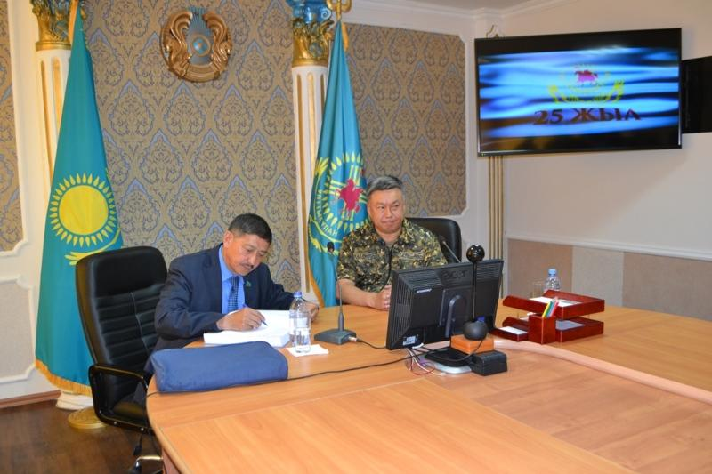
11 шілде, 2017 жыл

ОРАЛ. Батыс Қазақстан облысында жұмыс сапарымен жүрген Мәжіліс депутаты, тарих ғылымдарының докторы, профессор, Қазақстан халқы Ассамблеясы депутаттық тобының мүшесі, генерал-лейтенант Абай Тасболатов Оралда Ұлттық ұлан жауынгерлерімен кездесті.
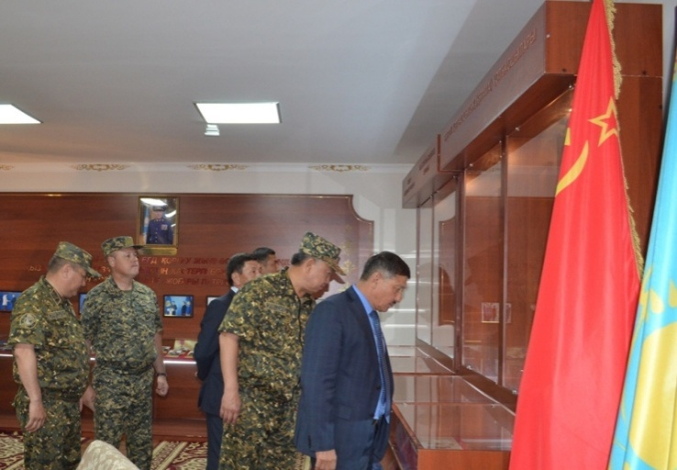
ҚР Ұлттық ұланы «Батыс» өңірлік қолбасшылығының баспасөз қызметінен түскен мәліметке қарағанда, халық қалаулысы алдымен өңірлік қолбасшылық басқармасы мен 5517-әскери бөлімінің штабында, жауынгерлік даңқ музейінде болды. Содан кейін «Батыс» өңірлік қолбасшысы, генерал-майор Әлібек Серәлиев мәжілісменді әскери бөлімнің оқу үдерісімен, күнделікті тыныс-тіршілігімен таныстырды.
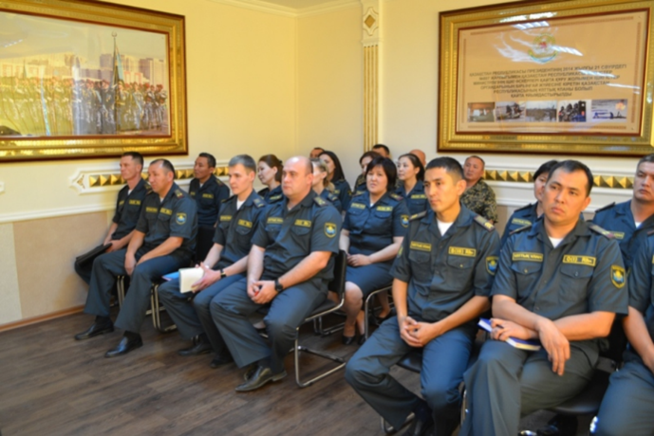
Мәжіліс депутаты, генерал-лейтенант Абай Тасболатов өз тарапынан Мәжіліс қабырғасында қабылданған «Қазақстан Республикасының кейбір заңнамалық актілеріне қорғаныс және әскери қызмет мәселелері бойынша өзгерістер мен толықтырулар енгізу туралы» Қазақстан Республикасы Заңы бойынша жұмыс тобының жетекшісі ретінде келіп түскен ұсыныстармен өзгертулердің өте көп болғанын айта келе, әскери қызметшілерге еліміздің 2050 жылға дейінгі дамуының стратегиялық бағдарламасының негізгі бағыттары, заңшығарушылық қызмет барысында атқарылған жұмыстар жөнінде әңгімелеп берді. Соның ішінде қазір Мәжілісте қаралып жатқан әскери қызметшілерге арналған тұрғын үй тұжырымдамасы туралы да айтылды.
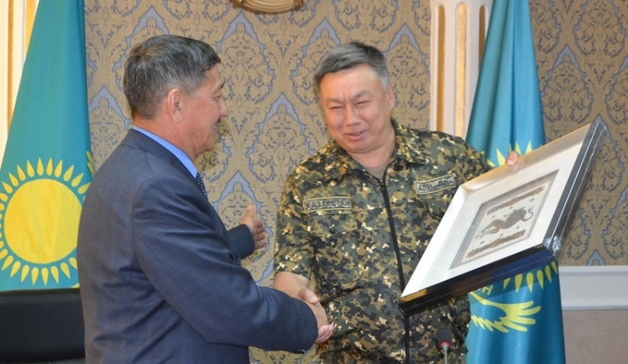
«Қазіргі таңда Ұлттық ұлан жауынгерлері нақты міндетті орындауда. Олар күн сайын, ауа райының күрт өзгеруіне қарамастан, қолына қару ұстап, ел тыныштығы мен мемлекеттік маңызды нысандарды күзетуде. Бұл оқу-жаттығу ойындары емес, сондықтан әскери қызметшілер барлық байланыс және көлік құралдарының соңғы дамыған түрлерімен толық қамтамасыз етілуі тиіс. Мемлекет басшысы тарапынан Ұлттық ұланға ұдайы көңіл көп бөлініп келеді. Бүгінде бейбіт күнде ерлік көрсетіп, қарулас жолдастары мен қарапайым тұрғындарды қорғап қалып жатқандар аз емес. Олар Қазақстанды мекен ететін әрбір ұлт пен ұлыстың өкілдерінен құралып, бір әскери бөлімде бір үйдің балалары сыяқты өз Отанымызды қорғап келеді. Олардың өміріне әр сәт сайын қауіп төнеді. Бұл шындық. Сол себепті әскери қызметшілердің әлеуметтік жағынан қорғалуын қатаң естен шығармау керек», - деді Абай Тасболатов.

